Voorbereiding reis

In dit word document vind je al de informatie over de reis die ik zal maken naar Jordanië.

# Hotel: hotel ‘DoubleTree’ in Aquaba

Ik koos een hotel dat aangeboden werd in de reis van de touroperator van Booking.com.

In het centrum van Aqaba is dit zonder twijfel het beste hotel. Aan het zwembad heb je een schitterend panorama over de witte daken en de Golf. In King's proef je de sappigste steaks van de stad. Er is ook een privéstrand en een zwembad.

**Ligging:**

* in het centrum van Aqaba met restaurants, bars en winkeltjes
* 10 km van het privéstrand (gratis shuttle service)
* 10 km van de luchthaven van Aqaba

**Restaurants en bars:**

* ontbijt-en dinerbuffet
* buffetrestaurant Gusto
* à-la-carterestaurant: King’s Grill Restaurant & Bar (steakhouse)
* discotheek D-Lounge met snacks (van 22.30 u. tot 3 u.)
* Tree Café (koffie, thee, snacks en gebak)
* poolbar Infinity (cocktails, fruitsappen, snacks)
* beachclub Berenice
* roomservice (24 u./24)

Overzicht activiteiten dichtbij. **Eventueel wat je kan doen tijdens de drie stranddagen.**

|  |  |  |
| --- | --- | --- |
| Fietsverhuur | 1,0 km |  |
| Speelplaats | 0,3 km |  |
| Scuba Diving | 0,3 km |  |
| Sight Seeing Tours | 0,3 km |  |
| Snorkelen | 15,0 km |  |
| Tennisbaan | 0,3 km |  |

# <http://www.neckermann.be/nl/_25321AI/doubletree-by-hilton-aqaba.aspx?season=S13&Date=20130710&Duration=7&NrOfRooms=1&DepAirport=bru&isSeasonChange=true&RoomOccupation1=25321A_2A_HP_2_0>

# Demografie

[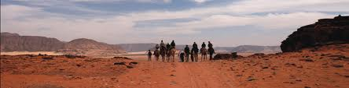](http://www.google.be/imgres?hl=nl&tbo=d&biw=1828&bih=913&tbm=isch&tbnid=ZSNkCXmLwVy4_M:&imgrefurl=http://www.sawadee.nl/midden-oosten-en-noord-afrika/jordanie/&docid=ULlRnmOg7y2MqM&imgurl=http://www.sawadee.nl/reisroutes/images_headers/top-img-jordanie.jpg&w=996&h=255&ei=YVISUayYGqWV0QWI_4G4DA&zoom=1&ved=1t:3588,r:44,s:0,i:218&iact=rc&dur=4&sig=117176332451247492615&page=2&tbnh=89&tbnw=304&start=31&ndsp=37&tx=123&ty=57)Jordanië, officieel het Hasjemitisch Koninkrijk Jordanië, is een land in het [Midden-Oosten](http://nl.wikipedia.org/wiki/Midden-Oosten). Jordanië is gelegen tussen [Israël](http://nl.wikipedia.org/wiki/Isra%C3%ABl) en de [Westelijke Jordaanoever](http://nl.wikipedia.org/wiki/Westelijke_Jordaanoever) (onderdeel van de [Palestijnse Gebieden](http://nl.wikipedia.org/wiki/Palestijnse_Gebieden)) in het westen, waar de rivier de [Jordaan](http://nl.wikipedia.org/wiki/Jordaan_(rivier)) en de [Dode Zee](http://nl.wikipedia.org/wiki/Dode_Zee) (een [zoutmeer](http://nl.wikipedia.org/wiki/Zoutmeer)) de grens vormen. Verder is het land gelegen naast [Syrië](http://nl.wikipedia.org/wiki/Syri%C3%AB) in het noorden, [Irak](http://nl.wikipedia.org/wiki/Irak) in het noordoosten en [Saoedi-Arabië](http://nl.wikipedia.org/wiki/Saoedi-Arabi%C3%AB) in het zuidoosten. Het heeft in het zuiden via de [Golf van Akaba](http://nl.wikipedia.org/wiki/Golf_van_Akaba) toegang tot de [Rode Zee](http://nl.wikipedia.org/wiki/Rode_Zee). De hoofdstad is [Amman](http://nl.wikipedia.org/wiki/Amman_(stad)).

# Transport

Het transport naar Jordanië is met het vliegtuig.

**Thomas Cook vanaf Brussel**

**De reis is met een tussenstop maar deze is wel inbegrepen in de prijs van 2x 199 euro (heen en terug).**

Brussel - Frankfurt

Frankfurt - Amman   
Amman - Frankfurt   
Frankfurt - Brussel

# Tijdens mijn rondreis zal ik een taxi nemen naar de verschillende plaatsen die ik wil bezoeken want de taxi is daar goedkoop en het valt nog binnen mijn budget.

# Eten en drinken

[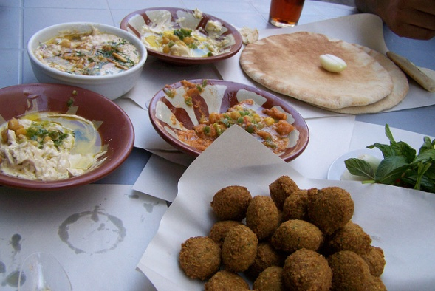](http://www.google.be/url?sa=i&rct=j&q=&esrc=s&frm=1&source=images&cd=&cad=rja&docid=4l96vEuopZB32M&tbnid=1ovEPgYBOGAt1M:&ved=0CAUQjRw&url=http://landlopers.com/2011/06/16/learning-make-foul-jordans-oldest-important-dishes/&ei=HVISUcvnPKLC0QXD84DwBQ&psig=AFQjCNE1xUoWZXLXH1qoqxQceEtMKtnxAQ&ust=1360241521439250)

Ten eerste moet je in Jordanië opletten wat je eet. Het is een warm land en het eten is er niet altijd even goed gekoeld. Enkele typische gerechten van Jordanië zijn Hummus, Falafel, Shoarma en Kebab zijn gerechten die je op 90% van de menukaarten tegen zult komen. Het ontbijt zal tijdens een verblijf in budgethotels eenzijdig zijn. Het kraanwater is niet drinkbaar. Voor water koop je flessen gezuiverd water. Water is op elke hoek van de straat te koop. Koop flessen die ongeopend zijn. Het kraanwater is niet drinkbaar. Voor water koop je flessen gezuiverd water. Water is op elke hoek van de straat te koop. Koop flessen die ongeopend zijn. Het kan namelijk voorkomen dat flessen met kraanwater hervuld zijn. Het spoelen van je mond na het tandenpoetsen kan met kraanwater wanneer je het water niet doorslikt. Let daarnaast altijd op met groente en fruit, deze zijn vaak gewassen met kraanwater. Over het algemeen is het eten er goedkoop.

<http://www.aroundtheglobe.be/reizen/jordanie/eten-drinken-jordanie-si348.html>

# Inentingen

In Jordanië zijn enkele inentingen verplicht en andere zijn aanbevolen.

## vaccinaties die verplicht zijn

Vaccinatie tegen [gele koorts](http://www.vaccinatiesopreis.nl/gele-koorts-inenting/) is voor Jordanië *alleen* verplicht als je in de zeven dagen voordat je Jordanië binnenkomt in een [gele koorts land](http://www.vaccinatiesopreis.nl/gele-koorts-landen/) bent geweest.

**Jordanië: inentingen die worden aanbevolen**

*Ongeacht verblijfsduur* worden de volgende vaccinaties voor Jordanië aanbevolen: vaccinatie tegen [DTP](http://www.vaccinatiesopreis.nl/dtp-inenting/) (Difterie, Tetanus en Polio) en vaccinatie tegen [hepatitis A](http://www.vaccinatiesopreis.nl/hepatitis-a-inenting/) (besmettelijke geelzucht).

<http://www.vaccinatiesopreis.nl/inentingen-jordanie/>

# Activiteiten

De activiteiten die tijdens de reis zullen gemaakt worden vind je op het volgende tekstdocument. Daar staat de reis gepland dag per dag.+ zie kop 1 hotel (tabel)